**Урока английского языка в 3 классе по теме «School»**

**по технологии обучение «по станциям»**

**Цель урока:** создать условия для повышения мотивации в процессе изучения иностранного языка при обобщении материала по теме «Школьные дни».

**Задачи урока:**

1. Обобщить и систематизировать знания и лексики и грамматики по изученной теме
2. Отработать умения и навыки устной речи в форме диалога о любимых предметах
3. Развивать память, мышление, речь, внимание, языковой догадки
4. способствовать привитию интереса к изучению иностранного языка, командный дух.

**Необходимое оборудование:** на партах-станциях таблички с названием (5 станций), маршрутные листы, листы с заданиями для каждой станции, листы c ответами для самоконтроля.

**Ход урока:**

1. **Организационный момент:** сообщение цели и задач урока, форма и условия проведения, выдача маршрутных листов.

Good afternoon, boys and girls! We are really glad to see you here! Today we are going to travel and visit different stations where you can enjoy your English!

Every team has the card with a route where you can read the names of the stations.

**Пример маршрутного листа**

|  |  |
| --- | --- |
| Название станций | балл |
| Grammar |  |
| Crossword |  |
| Vocabulary |  |
| Reading |  |
| Dialogue |  |
| Общий балл |  |

1. **Основная часть.**

**Обучающиеся, объединяясь в пары, проходят станции. Очерёдность определяют сами.**

**Выполнение заданий на станциях.**

**Примеры заданий:**

1. **Станция «Grammar» (грамматика)**

На данной станции обучающимся предлагается выполнить тестовое задание по теме «Глагол to be».

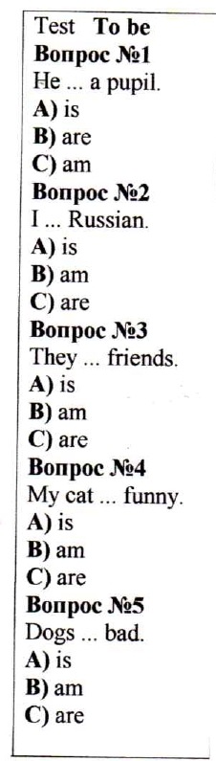

1. **Станция «Crossword» (кроссворд)**

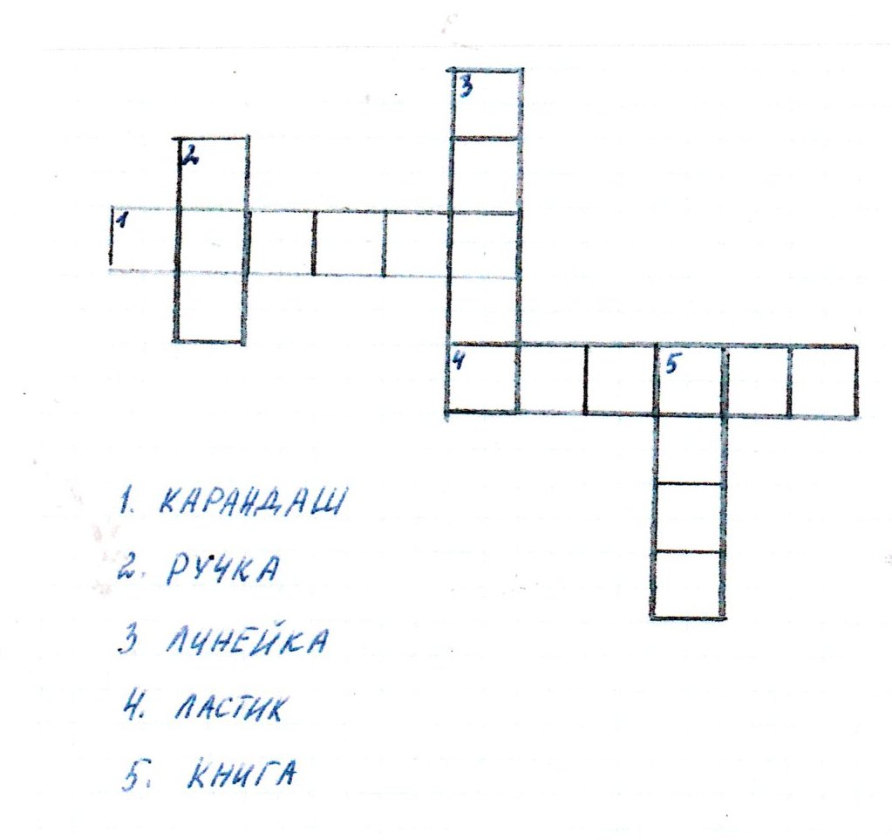

1. **Станция «Vocabulary» (лексика).** На этой станции учащимся нужно выполнить несколько заданий.

Task 1. Составить из букв название школьных предметов.

E, L, S, N, I, G, H – ___________________________________________________________

S, A, T, M, H - _______________________________________________________________

C, I, C, S, N, E, E - ____________________________________________________________

A, E, O, R, G, G, H, P, Y - ______________________________________________________

U, I, M, S, C - ________________________________________________________________

R, I, S, H, O, T, Y - ___________________________________________________________

Task 2. Название предметов и картинок перемешаны. Подобрать.

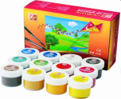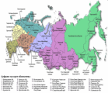

**Geography. Art.**

**Music. English.**

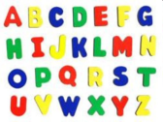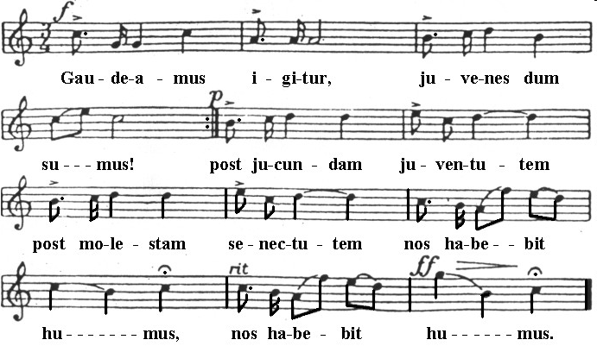

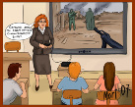 **History P.E.**

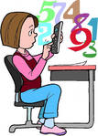

Biology.

Maths.

**Chemistry. Music.**

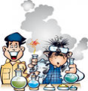

**English. History.**

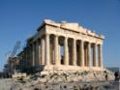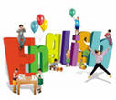

**Task 3. “My School Bag” («Мой школьный портфель»)**

На карточках написаны слова. Нужно выбрать из них только те слова, которые обозначают школьные принадлежности и положите в портфель.

|  |  |  |  |  |
| --- | --- | --- | --- | --- |
| **pen** | **ruler** | **school** | **grandmother** | **swim** |
| **pencil** | **book** | **chicken** | **ball** | **ears** |
| **rubber** | **spider** | **milk** | **pencil case** | **garden** |

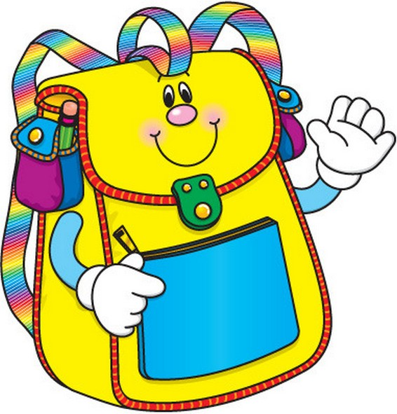

1. **Станция «Reading» (чтение) Прочитать текст и выполнить задание.**

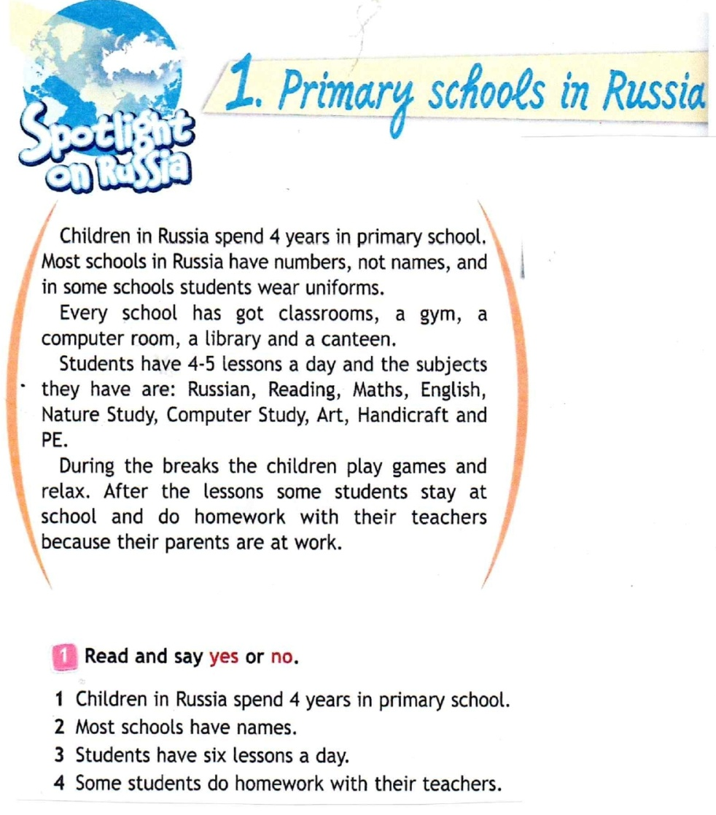

**5. Станция «Dialogue» (диалог) Разыграть диалог по ролям. На данной станции можно задействовать старшеклассника, для выставления отметки о прохождении.**

- Hello, Kate! How are you?

- Hello, Sue. I am fine, thank you. What about you?

- I am fine, too, thank you. You have got a nice school bag!

- Yes, I like it, too. Your school bag is very nice and big. What have you got in your school bag?

- I have got lots of things! I have got a pink pencil case with 3 blue pens, 2 pencils, a rubber and a ruler. I have got 5 books. Look! I like this book most of all!

- English! Oh! I like English, too. It is my favourite subject!

- English is my favourite subject, too!

1. **Заключение. Подведение итогов. Рефлексия. Перевод баллов в отметку.**

Ведущий:

* Dear children! Thank you for your participation! We’d like to say that you all are so intelligent, smart and of course friendly today. Thank you for the work!